I. Решите следующие задачи:
Задача 1
Допустим наличие таких условий: за 1 долл. США можно получить 1000 японских йен; индекс потребительских цен в США составил 1,12. В Японии цены не изменились. Рассчитайте реальный курс доллара США и поясните категорию реального валютного курса.
Задача 2
Имеются следующие статистические данные по российской экономике:
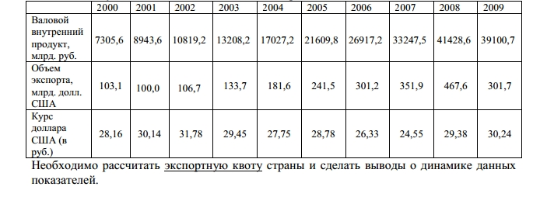
Необходимо рассчитать экспортную квоту страны и сделать выводы о динамике данных показателей.
Задача 3
Имеются статистические данные о товарной структуре экспорта в РФ:

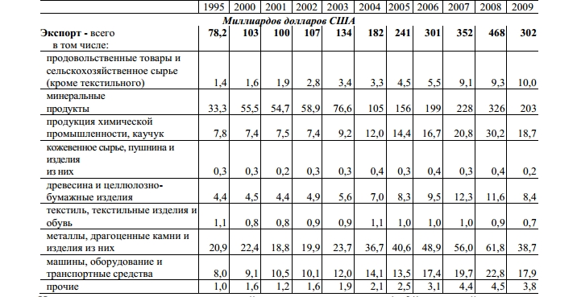
На основании этих данных рассчитайте структуру экспорта (в %) и сделайте вывод о специализации России в международной разделении труда.

Задача 4
Имеются статистические данные о товарной структуре импорта в РФ:
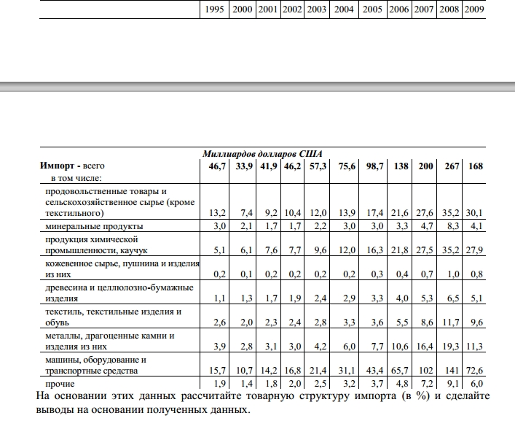
Задача 5
Какая из трех зарубежных фирм-экспортеров товара А в данную страну может быть обвинена в демпинге на ее внутренний рынок? Ответ обоснуйте.
